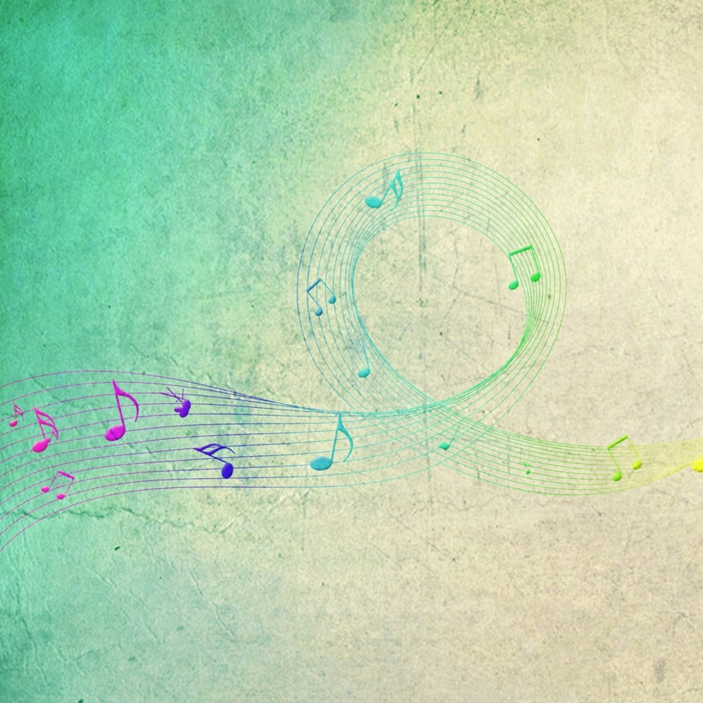
Почему мне нравится работать в ДОУ?

Знаете почему детей называют «Цветами жизни»? Каждый трактует эту метафору по своему. Я же хочу с вами поделиться своей точкой зрения, прежде чем отвечу на главный вопрос.
Цветы.. что такое цветы.. Это растение, которое даёт человеку то, благодаря чему он существует - кислород. Когда мы идём по улицам нашего города, любуясь прекрасным творением природы, улучшается наше настроение - вырабатывается гормон счастья - дофамин. К чему это я? Давайте проведём аналогию цветов с детьми. Дети - тот же самый кислород.. пока есть новое поколение - есть жизнь. Каждый ребёнок одним своим взглядом и улыбкой способен улыбнуть даже самого угрюмого человека… Чувствуете? Детский сад - это то место, где очень много прекрасных цветов, которые хочется растить. Для многих это сравнение покажется не стандартым, но я сравниваю две жизни.. Два истока нашего с вами будущего.
Так почему же мне нравится работать в ДОУ? Я не смогу назвать это дело тем , что мне нравится. Я люблю работать в детском саду.. А знаете чем отличается чувство симпатии от любви? Понравившийся цветок мы срываем, и довольствуемся им, а полюбившийся - поливаем и превращаем в прекрасный сад!

